Auto, kolo, babeta
…maminko a tatínku, věnuj se mi chvilinku …
Pondělí-17.5.2021
Povídání s rodiči:
- Povídání si o víkendu, co jste s rodiči dělali (rozvoj slovní zásoby a vyjadřování).
- Určení dne a měsíce, počasí.
- Opakování minulého týdne – povídání rodičům, co jsme dělali ve školce (výroba semaforu, povídání si o dopravních prostředcích a značkách, správná výbava na kolo)
- Práce s plyšáky – posadit je za sebou jako v autobuse, dítě určuje kdo kde sedí (před, za vedle)
Hudebka a dechová cvičení:
Různé tempo: (ššš, tu, ta, brm). Zpívání známých písní na známé melodie (Skákal pes, Prší prší – pomocí slabiky la, ma, ko, a podobně)
https://www.youtube.com/watch?v=G8htac0tXpI - Jede jede mašinka (zpěv písně + volný tanec dětí.

Úterý-18.5.2021
Povídání s rodiči:
- Práce s modelínou – rozvoj jemné motoriky.
- Vyjmenuj dopravní prostředky, které začínají na začáteční písmeno A (auto, autobus)
- Určení dne, který dnes máme, jaký den bude zítra? Jaký den byl včera?
- Slovní hra: „Jede vláček motoráček, co nám veze, kdo to ví? Veze nám „M“ na začátku, kdo to slovo dopoví? (vymyšlení slova na zadané písmeno, poté písmeno vyměníme)
Stavba:
Z kostek postavení garáží a silnicí pro auta. Rozvoj jemné motoriky a přesnosti.
Tvorba z modelíny – dopravní prostředky (jakékoliv).

Procházka venku – pozorování dopravních prostředků a pojmenování.

Středa-19.5.2021
Povídání s rodiči:
- Jaké je dneska počasí? Podívej se z okna a řekni, jak by ses oblíkl až půjdeš ven.
- Jaké geometrické tvary znáš?
- Povídání si o vodě (Jakou vodu máme? Kde ji všude najdeme?), Povídání o lodích – co vše mohou převážet, jaké druhy lodí máme (kánoi, plachetnice, dopravní loď atd.)
- Trénování psaní svého jména.
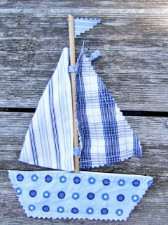
Pracovka: Tvorba lodě
Pomůcky: špejle, látka (můžeme nahradit papírem), lepidlo, nůžky

Čtvrtek-20.5.2021
Povídání s rodiči:
- Jaké dopravní prostředky najdeme ve vzduchu? Jaké na silnici? Jaké na nebo ve vodě.
- http://www.msdemlova.cz/userfiles/file/reditelstvi/E-%C5%A1kola/Neposlu%C5%A1n%C3%A9%20aut%C3%AD%C4%8Dko/Poh%C3%A1dka%20O%20neposlu%C5%A1n%C3%A9m%20aut%C3%AD%C4%8Dku.pdf – pohádka O neposlušném autíčku - předčtení pohádky, poté děti nakreslí na papír autíčko z dané pohádky a převypráví stručně děj, o čem pohádka byla.
Tělocvik: Rozehřátí s Míšou (Hádej kam teď letíme) a poté naučení básničky s pohybem.
https://www.youtube.com/watch?v=pPAIDyjnVG4 – Hádej kam teď letíme
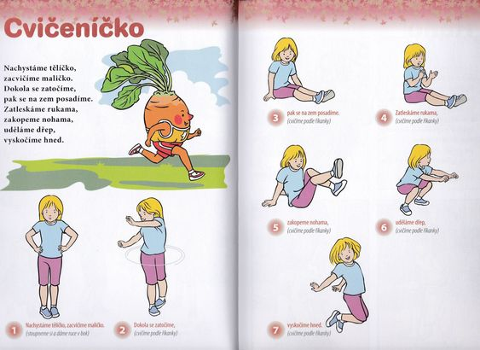
Pátek-21.5.2021
Povídání s rodiči:
- O čem jsme si celý týden povídali?
- Vyjmenuj dopravní prostředky, na které si vzpomeneš.
- Co musí mít člověk, aby mohl řídit auto? (řidičský průkaz)
- Jaký dny patří do víkendu?
- Jaké barvy máme na semaforu? K čemu nám slouží semafor?
Artikulační cvičení, cvičení hybnosti jazyka
Autíčko startuje – se zavřenými ústy si brnkáme jazykem o spodní ret (brn, brn)
Autíčko jede – vyplázneme jazyk, špičkou jazyka olizujeme dokola na obě strany
Stěrače stírají – špičkou jazyka olizujeme horní ret doprava a doleva, jazyk se musí dostat po horním rtu z jednoho koutku do druhého
Pošleme pusinku (mamince, tátovi, babičce, apod.) – našpulit rty a tlakem vytvořit „mlaskavý zkuv“

